Labo Javascript deel 3

**Oefening 1**

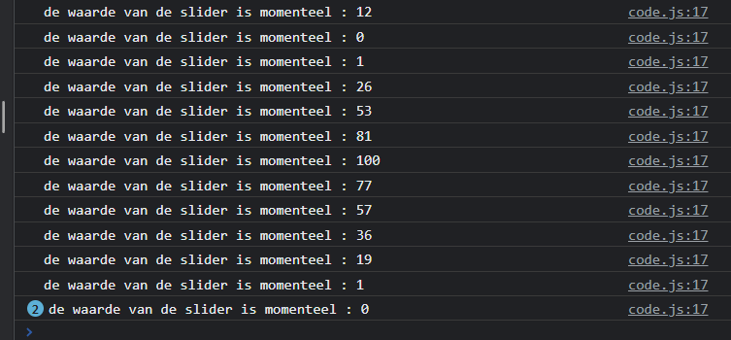

*Bij het verplaatsen van de slider wordt telkens de waarde ervan gelogt naar de console. Als je de slider stopt met verplaatsen en wordt de laatste waarde echter 2x gelogt naar de console.*

**Oefening 2**

Waar wordt de event listener gekoppeld aan de slider?

*In het javascript bestand (code.js). Je vindt het terug in de function “setup”. Hier wordt de slider gelinkt aan het event wanneer het verandert(“change”) en wanneer de ”input” verandert.*

Waarom moeten we die op twee soorten events koppelen?

*De ene event gaat erover wanneer de slider verandert of “changed” terwijl de andere dat doet als de input verandert.*

In de CSS file wordt nergens een rode kleur opgegeven, waar wordt dan wel de rode kleur van het blokje ingesteld?

*De rode kleur van het balkje wordt ook gedefinieert in de js. In de function setup staat er een codelijn die de backgroundColor red maakt.*

Waarom schrijven we telkens sliders[0] en colorDemos[0] en niet gewoon sliders of colorDemos?

*We hebben de elementen volgens klasses in een variabele gestoken. Die variabeles zijn echter arraylists met telkens een andere waarde.*

**Oefening 3**

Wat voor soort waarde zit er in die variabelen?

*HTMLCollection*

Hoeveel elementen zitten er in elke verzameling?

*1*

Kun je uit de HTML code afleiden waarom er dit precies zoveel zijn?

*Er is maar 1 element met die bepaalde klasse dus zal er maar 1 inzitten.*